IP + Optical Network (iPOP 2019) 展示申込書
申込日付 |  | 年 月 日
出展社名 |  | （英名：必須）  （和名）
代表者 | 氏名
 | 所属
 | 部署
 | 役職
 | 住所
 | TEL
 | FAX
 | E-mail
 | 携帯(緊急時)
担当者 | 氏名
 | 所属
 | 部署
 | 役職
 | 住所
 | TEL
 | FAX
 | E-mail
 | 携帯(緊急時)
展示内容について必要事項を記入し、下記事務局あて送付願います。
１ 展示の英文タイトル（必須）：

２ 展示物及び使用機材：

３ 展示グレード及び展示レイアウト：
以下からご希望の展示グレードをご選択ください。グレードに応じた展示ブース床面積が提供されます。
□ Platinum member (Size : W4.8m x D1.8m, Fee :500,000円)
□ Gold member (Size : W3.6m x D1.8m, Fee :300,000円)
□ Silver member (Size : W2.4m x D1.8m, Fee :200,000円)
□ Bronze member (Size : W1.2m x D1.8m, Fee :150,000円)
・2口分の希望も可能です
・展示台の形状、サイズ等はお申し込み後に連絡いたします。展示台とパネル板を１セット/１口、無料でご利用できます。Platinum memberは２セット/１口が無料でご利用できます。
・Business Sessionについては項目５、Show Case Demoについては項目６をご覧ください。

ブースレイアウト（暫定）
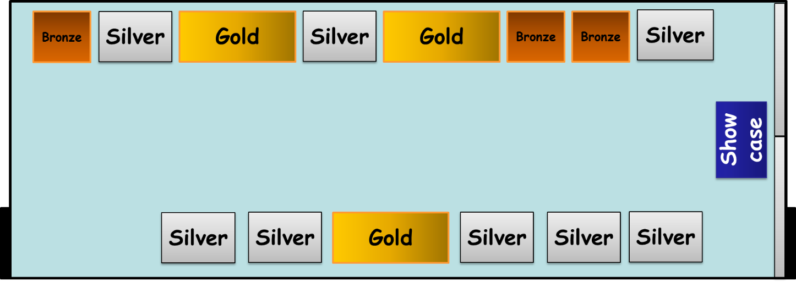

ブース床面積（暫定）
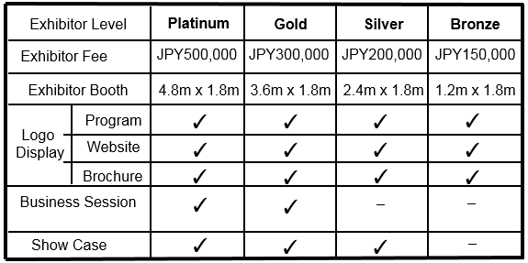
※展示ブースの床面積は変更になる可能性がございます。

４ ご希望の電源容量：
１００Ｖ５Ａ 回路
全く電源をお使いにならない場合は、０回路とご記入ください。
これはアンケートです。１口あたりの最大回路数は未定です。後日、割り当て可能な電源容量をお知らせいたします。施設制限によりご希望に添えない場合があり、各展示グレードに応じて割り当て可能な電源容量を決定いたしますことをご了承ください。２００V電源や－４８Ｖ電源はご用意することができません。
５ Business Sessionの希望をお書きください(Platinum, Gold memberのみ)
Business Sessionの希望 ( 有／無 )
・希望者へ別途、Business Session申込書をお渡しします。
・製品、動向、戦略などビジネスに関わるSessionです。
・約20分の講演スロットを2019/5/31(金)のBusiness Sessionでご用意する予定です。
・なお、時間の都合上、ご希望に添えない場合もありますのでご了承ください。

６ Showcase Demo Spaceの希望をお書きください(Platinum, Gold, Silver memberのみ)
Showcase Demo Spaceの希望 ( 有／無 )
・希望者へ別途、Showcase Demo Space申込書をお渡しします。
・今回のShowcaseは、下記のようなキーワードに関連する展示・デモを予定しています。
AI-assisted network operation, Network telemetry streaming service, Edge computing, Beyond 100G transmission, Network resiliency, etc. 関連技術についてご興味のある方、Showcase参加をご検討の方は
“iPOP2019 Showcase詳細連絡希望”のメールを(どのような展示が可能か一筆添えて) 3/20(水)までに ipop2019-exhibition@pilab.jp にご送付ください。別途Showcase担当より詳細をご連絡いたします。
７ 支払費用合計
(１)展示スペース費用：Platinum 50万円, Gold 30万円, Silver 20万円, Bronze 15万円
(２)展示口数：
支払費用合計(１)×(２)＝ 万円
８ インターネットのご利用について
会場では臨時の無線LAN提供を検討しています。 【事前申請必須： 利用希望する／希望しない】
※有線LAN提供はありませんことをご容赦願います。
９ 【重要】申し込み時に、各社・各団体様のロゴデータの送付をお願いいたします。
パンフレットおよびWEB掲載で使用いたしますため、高精細データをご提供ください。

１０ 備考(ご要望等あればご記入ください)：

１１【展示およびShowcase Demoに際しての留意事項】
下記事項に同意の上、申込くださいますようお願いします。
- 展示は、2019年5月30日(木)～5月31日(金)の２日間実施いたします。物品の搬入設置等は、
5月29日(水)(15:00頃～18:00)または初日5月30日(木)(9:30頃～12:00)のどちらかに行って頂き、撤去は、最終日5月31日(金)(15:00頃～17:30)に行って頂く予定です。お申し込み受領後に、搬入物品及び搬入方法についてアンケートを取らせて頂きます。後日、搬入時間及び搬出時間の割り当てと搬入出方法について案内いたします。
- 展示に係る費用については、すべて出展者の負担とさせて頂きます。iPOPが中止となった場合の準備費用も出展予定者の負担とさせて頂きます。
- 会場への機材の運搬、搬入、設置、調整、撤去、搬出及び管理は各出展者の責任において行ってください。機材の盗難、紛失、故障、天災、事故等について、主催者は一切責任を負いませんので予めご了承ください。
- 展示スペースや設置場所に関しては、会場スペースの都合上、ご希望に添えない場合もありますのでご了承ください。
- 音声を使用する場合は、iPOPのプログラム及び他の出展者の迷惑とならないようご配慮ください。
- 本申し込み後、事務局より、設置場所を示した会場のレイアウト図、設置準備時間等の詳細についてご連絡いたします。
- Web掲載及び配布用の展示パネル電子データをご提供頂く予定です。
■申込及び問合せ先
iPOP事務局 E-mail : ipop2019-exhibition@pilab.jp
■Showcase参加のご連絡締切
2019年3月31日(日)

■展示申込締切
2019年3月31日(日)
※記入欄が不足する場合は、適宜、行を追加してください。

◇iPOP 2019の開催については下記URLをご覧ください。
https://www.pilab.jp/ipop2019/index.php

◇iPOP 2018開催実績は下記URLからご覧ください。
https://www.pilab.jp/ipop2018/

◇iPOP 2018展示会の様子は下記URLからご覧ください。
https://www.pilab.jp/ipop2018/archives/exhibition.html

以下は、申込み先(iPOP 2019事務局)にて記入しますので記入不要です。
受付日付 | 2019年 月 日 | 受付番号

